Коран о морях и реках

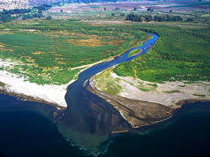

Современная наука открыла, что в тех местах, где сталкиваются два разных моря, между ними существует естественный барьер ними. Этот барьер разделяет оба моря, и поэтому каждое из них имеет свою собственную температуру воды, соленость и плотность.[1] Например, вода Средиземного моря -более теплая, соленая и обладает меньшей плотностью по сравнению с водой Атлантического океана. Когда вода из Средиземного моря попадает через Гибралтарский подводный хребет в Атлантический океан, она перемещается на расстояние в несколько соткилометров и на глубину около 1000 метров , сохраняя свою более высокую температуру, соленость и меньшую плотность. И на этой глубине вода Средиземного моря продолжает сохранять свои свойства.[2] (см. рис 1).

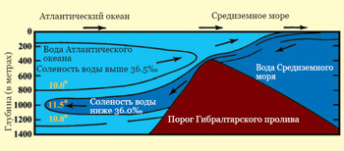
Рис.1: Вода Средиземного моря попадает через Гибралтарский подводный хребет в Атлантический океан, сохраняя более высокую температуру, соленость и меньшую плотность благодаря тому, что между этими двумя водными бассейнами существует преграда.Температура воды дана в градусах Цельсия (C°). ( Marine Geology [”Геология моря”], Куэнен (Kuenen), стр. 43, рисунок представлен с незначительным улучшением.)

AНесмотря на сильные волны, мощные течения, приливы и отливы, эти моря не смешиваются и не переходят через этот естественный барьер.
В Священном Коране упоминается о преграде между двумя морями, готовыми встретиться, которые, однако, не сливаются друг с другом. Бог так говорит об этом:
“Он разъединил два моря, готовых встретиться друг с другом. Воздвиг преграду меж ними, дабы не сливались.” (Коран 55:19-20)
В Коране также сообщается о разделении пресной и соленой воды, о существовании “непреодолимой зоны раздела” и преграды между ними. Бог говорит в Коране:
“Он тот, кто разделил воду на два вида, одна - пресная и пригодная для питья, другая - соленая и горькая. И установил Он преграду меж ними и границу непреодолимую.” (Коран 25:53)
Кто-то может спросить, почему в Коране говорится о существовании “непреодолимой зоны раздела”,когда речь идет о разделении пресной и соленой воды, однако об этом не упоминается, когда говорится о разграничении двух морей?
Современная наука показывает, что в устьях рек, где происходит слияние пресной и соленой воды, ситуация несколько отличается от той, что наблюдается при слиянии двух морей. Современная наука установила, что в устьях рек, где встречаются соленая и пресная вода существует “ зона разделения с выраженным прерывистым изменением плотности, которая разделяет две водные массы.”[3] Вода в этой разделительной зоне отличается по содержанию соли как от пресной, так и от соленой воды[4] (см. рис. 2).

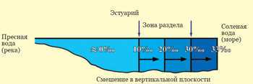
Рис. 2: Продольное сечение водных слоев в устье реки, демонстрирующее степень солености воды (в промиллях). Здесь видна разделительная зона между пресной и соленой водой. ( Introductory Oceanography [”Введение в океанографию” Турман (Thurman), стр.301, рисунок незначительно откорректирован.)

Эти открытия были сделаны относительно недавно при помощи самого современного оборудования для измерения температуры воды, ее солености, плотности, степени насыщения кислородом и т.д. Глаз человека не способен различить два сливающихся моря. Скорее наоборот, они представляются нам как однородное море. Точно так же человеческий глаз не в состоянии увидеть разделения воды в устьях на три вида: пресную воду, соленую воду и воду в зоне водораздела.

Примечания:
[1] Principles of Oceanography, [“Принципы океанографии”], Дэвис (Davis), стр. 92-93.
[2] Principles of Oceanography, [“Принципы океанографии”], Дэвис (Davis), стр. 93.
[3] Oceanography, [“Океанография”], Гросс (Gross), стр. 242. См. также Introductory Oceanography [“Введение в океанографию”], Турман (Thurman), стр. 300-301.
[4] Oceanography, [“Океанография”], Гросс (Gross), стр. 244, и Introductory Oceanography [”Введение в океанографию”], Турман (Thurman), стр. 300-301.

